Отчёт по лабораторной работе №3
  - Агентное моделирование
Малюга Валерия Васильевна
Содержание

engine: julia

1. Цель работы
Познакомиться с понятием агентного моделирования, создать необходимые файлы.

2. Задание
- Создать рабочий каталог для кода.
- Установить необходимые пакеты.
- Выполнить предложенный код.
- Преобразовать код в литературный стиль.
- Сгенерировать из литературного кода:
  - чистый код;
  - jupyter notebook;
  - документацию в формате Quarto.
- Выполнить код из jupyter notebook.
- Интегрировать документацию в формате Quarto в отчёт.
- Добавить в код в литературном стиле вычисление для набора параметров.
- Сгенерировать из литературного кода с параметрами:
  - чистый код;
  - jupyter notebook;
  - документацию в формате Quarto.
- Выполнить код из jupyter notebook с параметрами.
- Интегрировать документацию с параметрами в формате Quarto в отчёт.
- Результирующие файлы выложить на git.

3. Теоретическое введение

3.1 Агентное моделирование
Агентный подход (Agent-Based Modeling, ABM) — это метод исследования сложных систем, в котором поведение системы возникает из взаимодействия множества автономных сущностей (агентов). Вместо глобальных уравнений мы моделируем каждого агента и его правила, а затем наблюдаем коллективные паттерны [1].

3.1.1 Основные компоненты агентной модели
Любая агентная модель включает три основных элемента:
Агенты — это активные сущности. Они обладают: Свойствами (атрибутами): возраст, цвет, запас ресурсов, координаты и т.п. Правилами поведения: как агент реагирует на изменения среды и действия других агентов (например, перемещение, размножение, потребление). Целями (не обязательно): в некоторых моделях агенты стремятся максимизировать свою выгоду или выжить. Способностью к обучению или адаптации (в продвинутых моделях). Среда — это пространство, в котором существуют агенты. Она может быть: Дискретной (клеточная сетка, как в Daisyworld). Непрерывной (двумерное или трёхмерное пространство). Сетевой (граф социальных связей). Абстрактной (например, рынок без явных координат). Среда также может иметь свои свойства (температура, ресурсы) и динамику (диффузия, обновление).
Взаимодействия — правила, определяющие, как агенты влияют друг на друга и на среду. Они могут быть: Локальными (только с соседями). Глобальными (все агенты взаимодействуют со всеми). Через среду (агенты изменяют среду, а среда влияет на агентов).

3.1.2 Основные принципы
Эмерджентность: глобальное поведение системы не закладывается явно, а возникает из локальных взаимодействий. Это позволяет открывать неожиданные закономерности. Автономия: агенты действуют независимо, на основе своей внутренней логики. Гетерогенность: агенты могут различаться по своим характеристикам и правилам, что отражает реальное разнообразие. Локальность: чаще всего агенты обладают информацией только о своём ближайшем окружении.

3.2 DaisyWorld
Модель Daisyworld предложена Джеймсом Лавлоком и Эндрю Уотсоном для иллюстрации гипотезы Геи [2,3]. В этом мире на клеточной сетке растут чёрные и белые маргаритки, различающиеся альбедо (способностью отражать свет). Чёрные маргаритки поглощают больше тепла, нагревая среду; белые — отражают, охлаждая её. Размножение возможно только в определённом температурном диапазоне. За счёт обратной связи популяции маргариток стабилизируют планетарную температуру.

3.2.1 Описание модели
В модели Daisyworld агентами являются чёрные и белые маргаритки. Они живут на клеточной сетке (среда).
Свойства агентов: вид и возраст.
Правила:
Маргаритки изменяют локальную температуру за счёт разного альбедо. Температура влияет на вероятность размножения (чем ближе к оптимуму, тем выше шанс заселить соседнюю пустую клетку). Агенты стареют и умирают после определённого возраста. Среда (температура) диффундирует между клетками.

3.2.2 Агенты и параметры модели DaisyWorld
Маргаритки двух типов — чёрные (black) и белые (white). Каждая маргаритка занимает одну клетку сетки и имеет возраст (количество шагов с момента появления). Двумерная квадратная сетка (например, 30×30) с периодическими границами.
luminosity – солнечная постоянная (может изменяться со временем). albedo_black, albedo_white – альбедо чёрных и белых маргариток. surface_albedo — альбедо пустой почвы. max_age — максимальный возраст маргаритки.

3.2.3 Динамика
Для каждой клетки рассчитывается локальная температура.
Каждая маргаритка может погибнуть с вероятностью, зависящей от температуры. Если температура выходит за допустимый диапазон, вероятность смерти повышается.
Если клетка пуста, на неё может попасть семя от соседней маргаритки. Вероятность успешного прорастания зависит от температуры клетки. Если вероятность превышает случайное число, на пустой клетке появляется новая маргаритка того же цвета, что и родительская.

4. Выполнение лабораторной работы

4.1 Создание структуры каталогов и установка пакетов
Был создан рабочий каталог и общий проект labs/project (рис. 1). В проект установлены необходимые пакеты: Agents, CairoMakie и др. (рис. Рисунок 2).
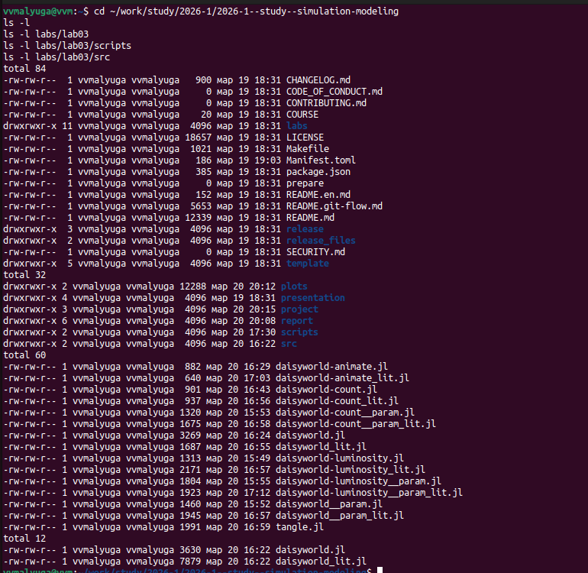
Рисунок 1: Структура каталогов лабораторной работы

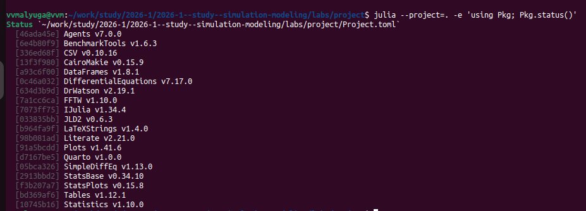
Рисунок 2: Установленные пакеты в проекте

4.2 Реализация модели
Файл src/daisyworld.jl содержит определение агента Daisy и основные функции: обновление температуры, диффузию, размножение, старение и изменение солнечной активности. Литературная версия этого файла была оформлена с подробными комментариями.

4.3 Базовая визуализация
Скрипт scripts/daisyworld_lit.jl создаёт модель и сохраняет три кадра: начальное состояние, после 5 шагов и после 40 шагов (рис. Рисунок 3). На тепловой карте отображается температура, а маргаритки показаны символами (чёрные и белые).
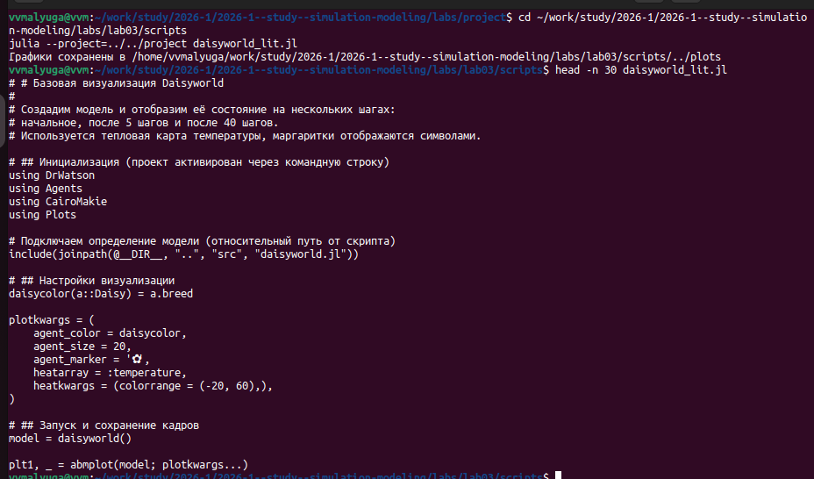
Рисунок 3: Базовая визуализация: шаги 0, 5, 40

4.4 Анимация
Скрипт scripts/daisyworld-animate_lit.jl создаёт видео simulation.mp4, демонстрирующее эволюцию модели(рис. Рисунок 4).
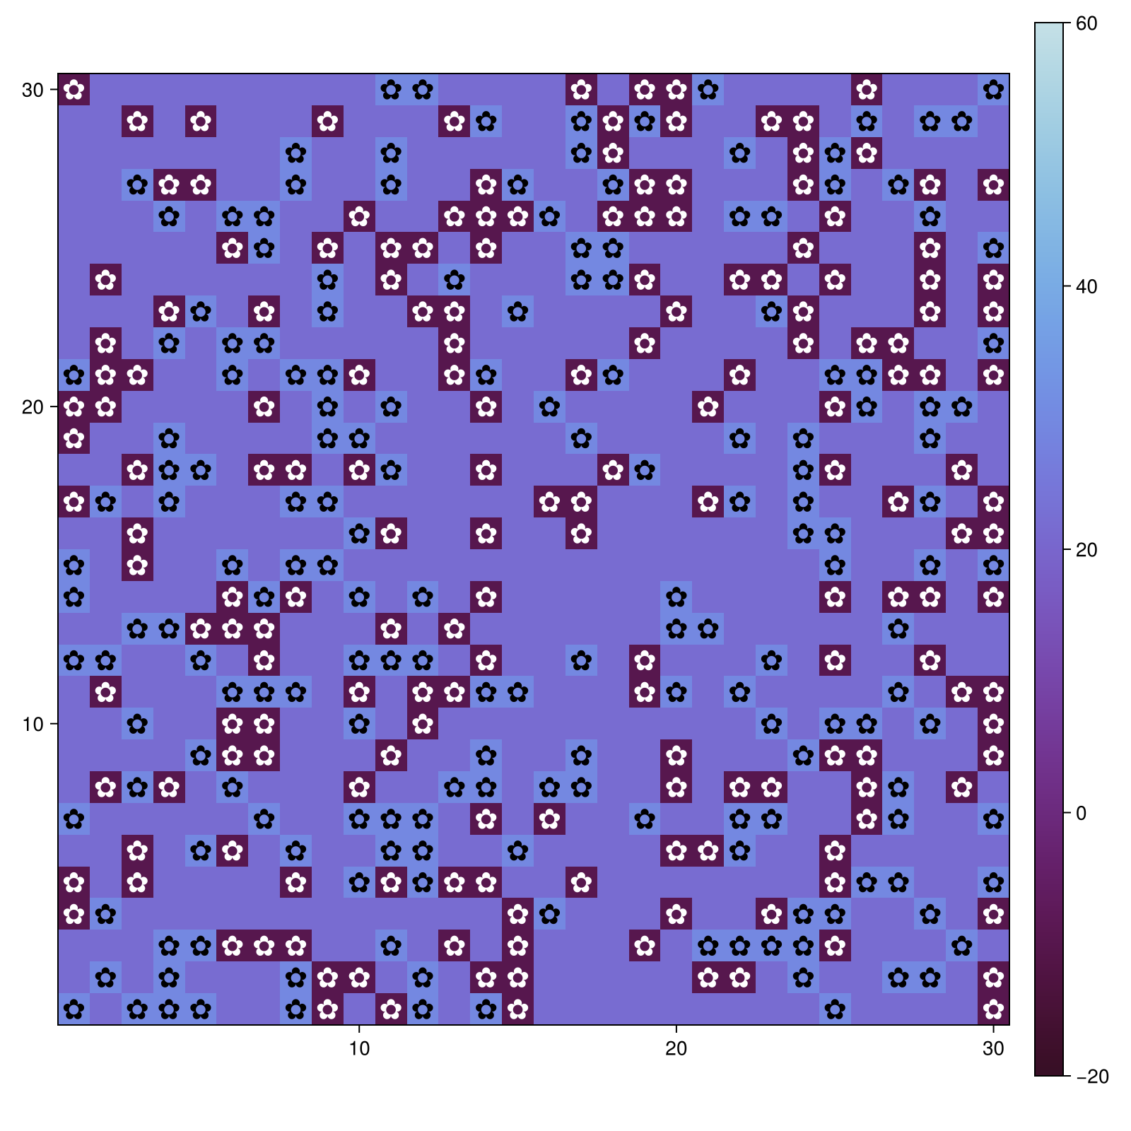
Рисунок 4: Кадр из анимации

4.5 Динамика численности
Скрипт scripts/daisyworld-count_lit.jl строит график изменения количества чёрных и белых маргариток за 1000 шагов (рис. Рисунок 5). Видны колебания, отражающие регуляцию численности.
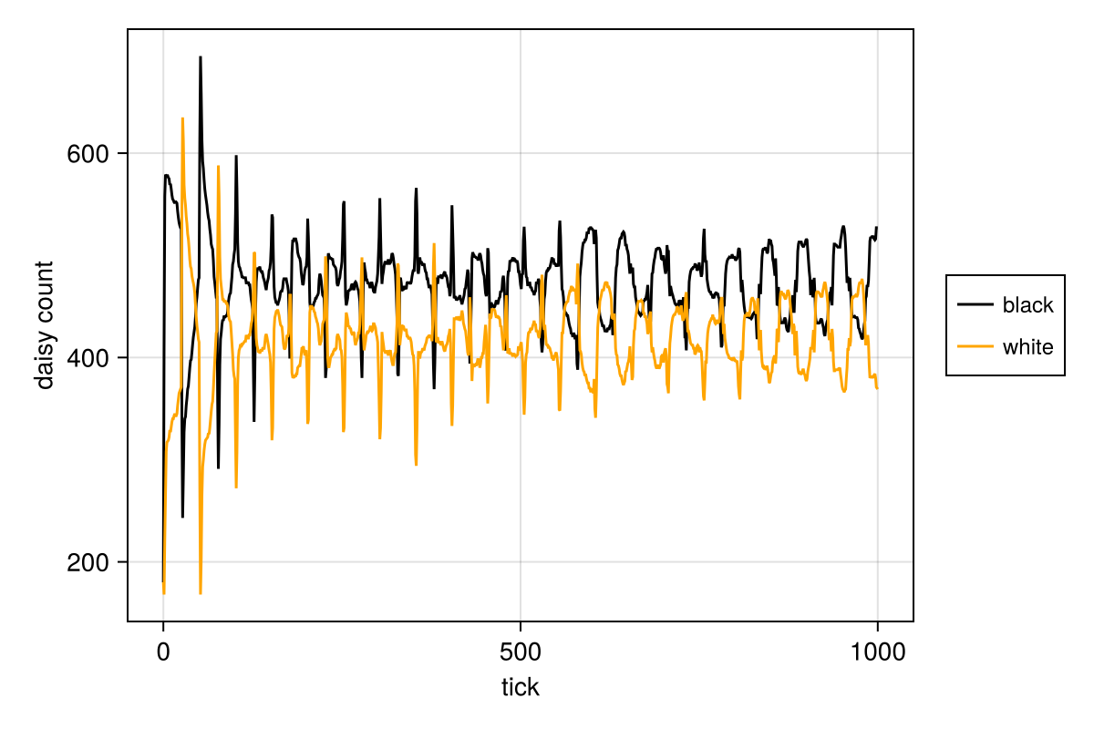
Рисунок 5: Динамика численности маргариток

4.6 Динамика модели при изменении светимости
Скрипт scripts/daisyworld-luminosity_lit.jl использует сценарий :ramp (светимость сначала увеличивается, затем уменьшается). На комплексном графике показаны численность маргариток, средняя температура и светимость (рис. Рисунок 6).
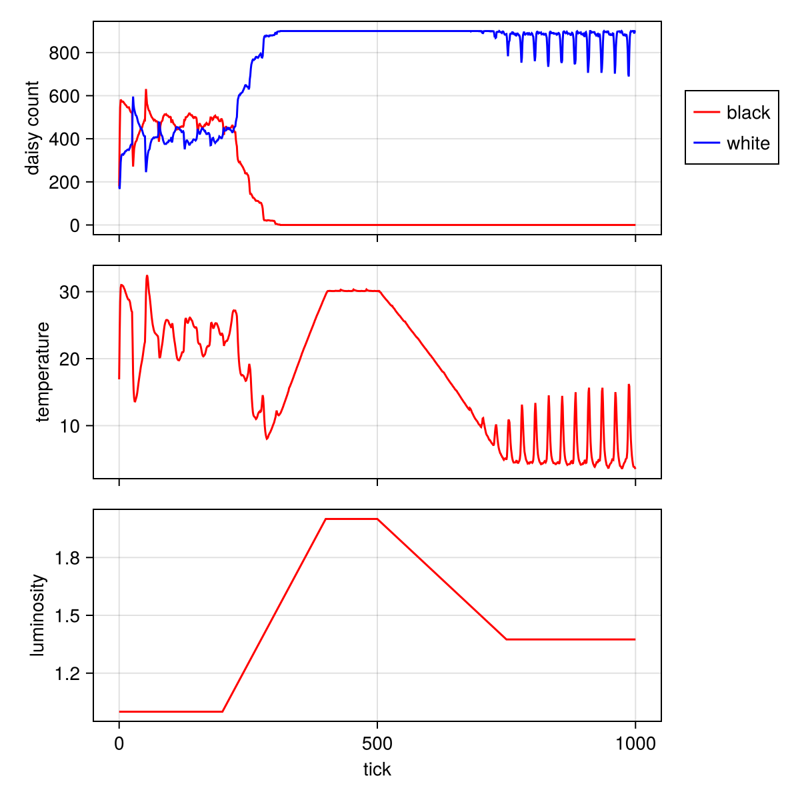
Рисунок 6: Динамика модели при изменении светимости

4.7 Параметрическое исследование
Для исследования влияния параметров были созданы три скрипта с параметрическими запусками (рис. Рисунок 7):
- daisyworld__param_lit.jl – базовая визуализация для комбинаций max_age и init_white.
- daisyworld-count__param_lit.jl – графики численности.
- daisyworld-luminosity__param_lit.jl – комплексные графики для сценария :ramp.
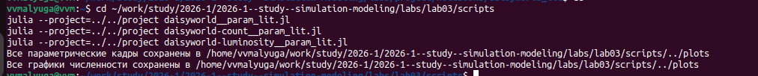
Рисунок 7: Параметрические запуски в терминале
Пример результатов параметрического исследования показан на рис. Рисунок 8.
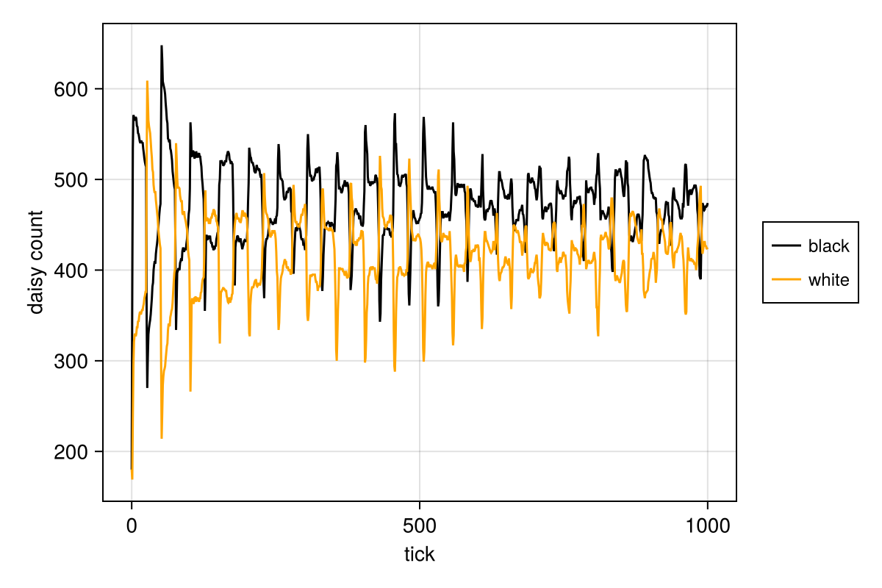
Рисунок 8: Графики численности для разных параметров

4.8 Генерация производных форматов
С помощью скрипта scripts/tangle.jl для каждого литературного скрипта были созданы чистый код, Jupyter Notebook и документ Quarto (рис. Рисунок 9). Эти файлы сохранены в labs/project/scripts, labs/project/markdown, labs/project/notebooks.
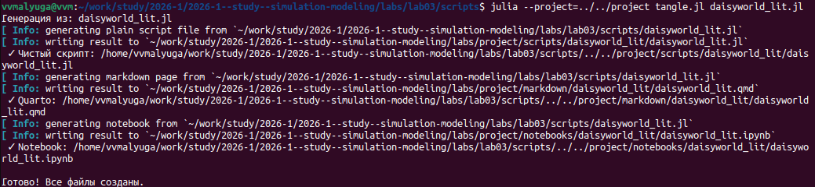
Рисунок 9: Генерация производных форматов для daisyworld_lit.jl

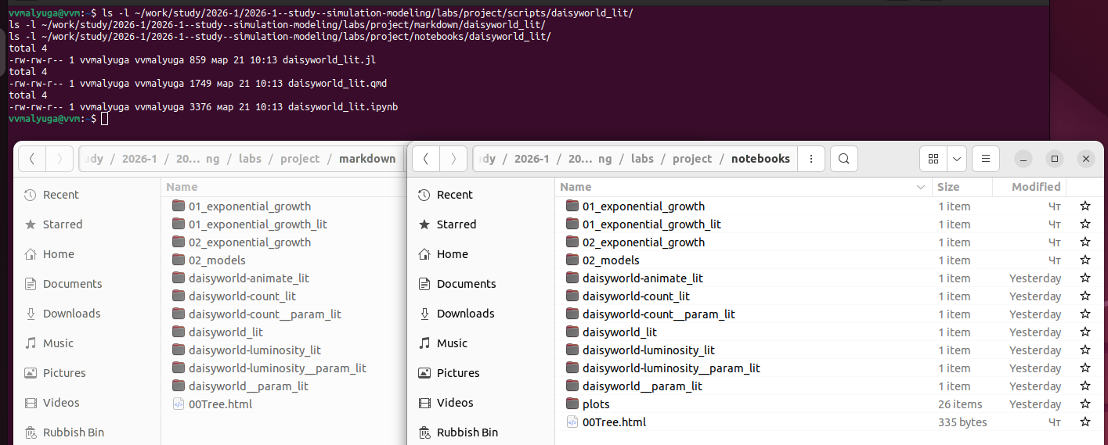
Рисунок 10: Содержимое папок после генерации

4.9 Интеграция в отчёт
Все сгенерированные Quarto-документы были включены в отчёт с помощью конструкции {{< include >}} (см. раздел Реализация).

5. Реализация

5.1 Базовая модель

5.1.1 Базовая визуализация Daisyworld
Создадим модель и отобразим её состояние на нескольких шагах: начальное, после 5 шагов и после 40 шагов. Используется тепловая карта температуры, маргаритки отображаются символами.

5.1.1.1 Инициализация (проект активирован через командную строку)
using DrWatson
using Agents
using CairoMakie
using Plots
Подключаем определение модели (относительный путь от скрипта)
include(joinpath(@__DIR__, "..", "src", "daisyworld.jl"))
daisyworld (generic function with 1 method)

5.1.1.2 Настройки визуализации
daisycolor(a::Daisy) = a.breed
plotkwargs = (
agent_color = daisycolor,
agent_size = 20,
agent_marker = '✿',
heatarray = :temperature,
heatkwargs = (colorrange = (-20, 60),),
)
(agent_color = Main.Notebook.daisycolor, agent_size = 20, agent_marker = '✿', heatarray = :temperature, heatkwargs = (colorrange = (-20, 60),))

5.1.1.3 Запуск и сохранение кадров
model = daisyworld()
plt1, _ = abmplot(model; plotkwargs...)
display(plt1) # <-- добавлено
step!(model, 5)
plt2, _ = abmplot(model; heatarray = model.temperature, plotkwargs...)
display(plt2) # <-- добавлено
step!(model, 35) # итого 40
plt3, _ = abmplot(model; heatarray = model.temperature, plotkwargs...)
display(plt3) # <-- добавлено
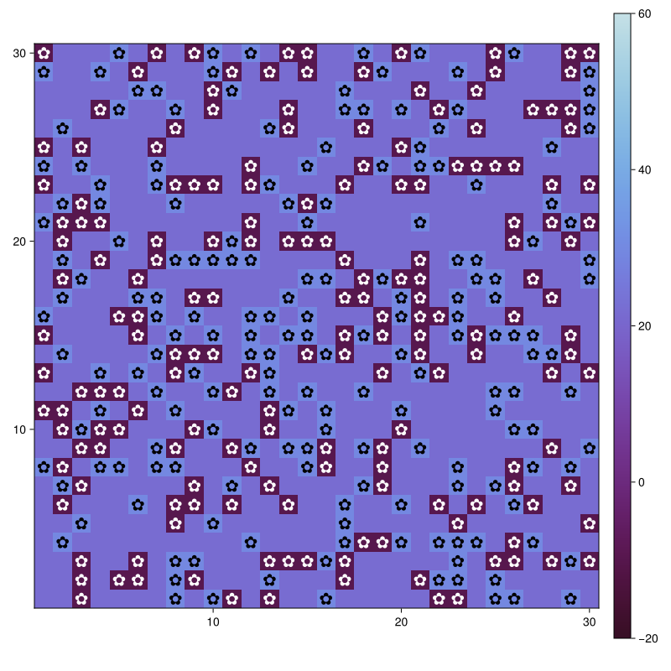
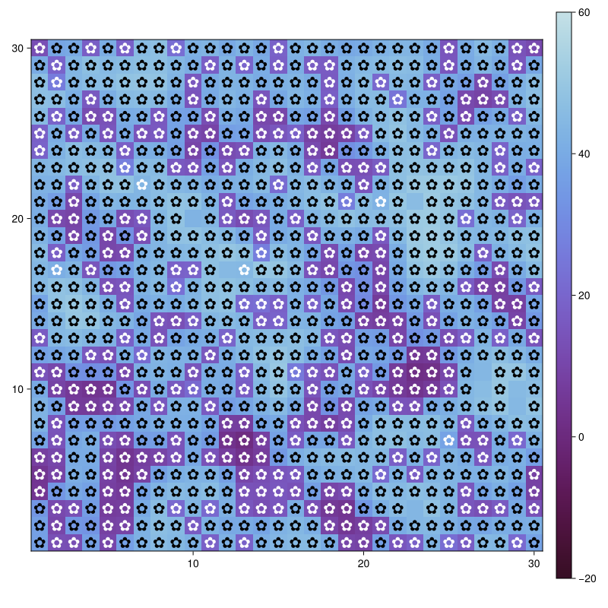
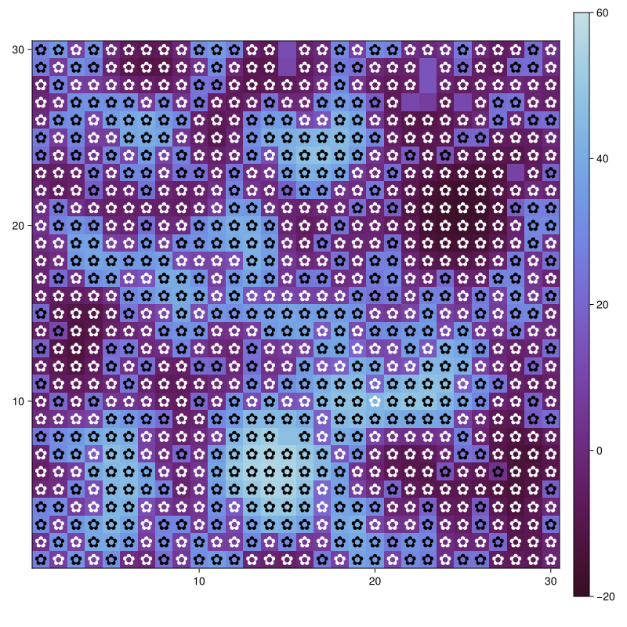
CairoMakie.Screen{IMAGE}
Сохраняем графики в папку plots на уровне выше скрипта
plots_dir = joinpath(@__DIR__, "..", "plots")
mkpath(plots_dir)
save(joinpath(plots_dir, "daisy_step001.png"), plt1)
save(joinpath(plots_dir, "daisy_step005.png"), plt2)
save(joinpath(plots_dir, "daisy_step040.png"), plt3)
println("Графики сохранены в $plots_dir")
Графики сохранены в /home/vvmalyuga/work/study/2026-1/2026-1--study--simulation-modeling/labs/lab03/report/../plots

5.2 Анимация

5.2.1 Анимация модели Daisyworld
using DrWatson
using Agents
using CairoMakie
include(joinpath(@__DIR__, "..", "src", "daisyworld.jl"))
daisycolor(a::Daisy) = a.breed
plotkwargs = (
agent_color = daisycolor,
agent_size = 20,
agent_marker = '✿',
heatarray = :temperature,
heatkwargs = (colorrange = (-20, 60),),
)
model = daisyworld()
plots_dir = joinpath(@__DIR__, "..", "plots")
mkpath(plots_dir)
abmvideo(
joinpath(plots_dir, "simulation.webm"),
model;
title = "Daisy World",
frames = 60,
plotkwargs...,
)
println("Видео сохранено в $plots_dir/simulation.mp4")
Видео сохранено в /home/vvmalyuga/work/study/2026-1/2026-1--study--simulation-modeling/labs/lab03/report/../plots/simulation.mp4

5.3 Динамика численности

5.3.1 Динамика численности маргариток
using DrWatson
using Agents
using CairoMakie
using DataFrames
include(joinpath(@__DIR__, "..", "src", "daisyworld.jl"))
black(a) = a.breed == :black
white(a) = a.breed == :white
adata = [(black, count), (white, count)]
model = daisyworld(; solar_luminosity = 1.0)
agent_df, model_df = run!(model, 1000; adata)
figure = Figure(size = (600, 400))
ax = Axis(figure[1, 1], xlabel = "tick", ylabel = "daisy count")
blackl = lines!(ax, agent_df[!, :time], agent_df[!, :count_black], color = :black)
whitel = lines!(ax, agent_df[!, :time], agent_df[!, :count_white], color = :orange)
Legend(figure[1, 2], [blackl, whitel], ["black", "white"], labelsize = 12)
display(figure) # <-- добавлено
plots_dir = joinpath(@__DIR__, "..", "plots")
mkpath(plots_dir)
save(joinpath(plots_dir, "daisy_count.png"), figure)
println("График численности сохранён в $plots_dir/daisy_count.png")
График численности сохранён в /home/vvmalyuga/work/study/2026-1/2026-1--study--simulation-modeling/labs/lab03/report/../plots/daisy_count.png
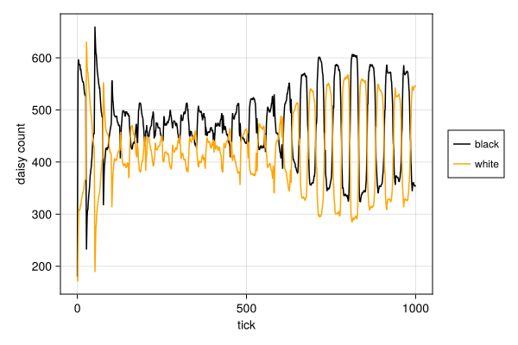

5.4 Динамика при изменении светимости

5.4.1 Динамика модели при изменении солнечной активности
Используем сценарий :ramp, при котором светимость сначала увеличивается, а затем уменьшается. Строим графики численности маргариток, средней температуры и светимости.
using DrWatson
using Agents
using CairoMakie
using DataFrames
using StatsBase
include(joinpath(@__DIR__, "..", "src", "daisyworld.jl"))
daisyworld (generic function with 1 method)

5.4.1.1 Агрегаторы
black(a) = a.breed == :black
white(a) = a.breed == :white
adata = [(black, count), (white, count)]
2-element Vector{Tuple{Function, typeof(count)}}:
(Main.Notebook.black, count)
(Main.Notebook.white, count)

5.4.1.2 Запуск модели со сценарием :ramp
model = daisyworld(solar_luminosity = 1.0, scenario = :ramp)
temperature(model) = StatsBase.mean(model.temperature)
mdata = [temperature, :solar_luminosity]
agent_df, model_df = run!(model, 1000; adata = adata, mdata = mdata)
figure = CairoMakie.Figure(size = (600, 600))
ax1 = Axis(figure[1, 1], ylabel = "daisy count")
blackl = lines!(ax1, agent_df[!, :time], agent_df[!, :count_black], color = :red)
whitel = lines!(ax1, agent_df[!, :time], agent_df[!, :count_white], color = :blue)
figure[1, 2] = Legend(figure, [blackl, whitel], ["black", "white"])
ax2 = Axis(figure[2, 1], ylabel = "temperature")
lines!(ax2, model_df[!, :time], model_df[!, :temperature], color = :red)
ax3 = Axis(figure[3, 1], xlabel = "tick", ylabel = "luminosity")
lines!(ax3, model_df[!, :time], model_df[!, :solar_luminosity], color = :red)
for ax in (ax1, ax2)
ax.xticklabelsvisible = false
end
# Отображаем график
display(figure)
plots_dir = plotsdir()
mkpath(plots_dir)
save(joinpath(plots_dir, "daisy_luminosity.png"), figure)
println("График динамики сохранён в $plots_dir/daisy_luminosity.png")
График динамики сохранён в /home/vvmalyuga/work/study/2026-1/2026-1--study--simulation-modeling/labs/project/plots/daisy_luminosity.png
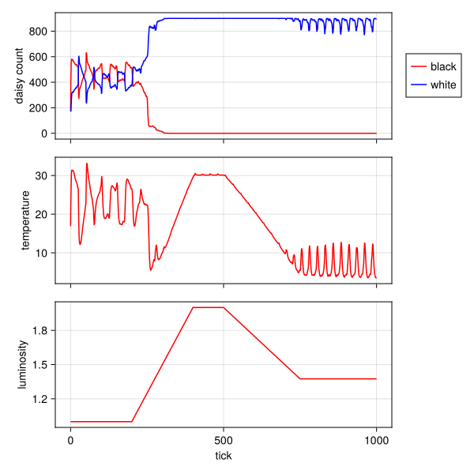

5.5 Параметрическое исследование (базовая визуализация)

5.5.1 Параметрическое исследование: базовая визуализация
Исследуем влияние максимального возраста (max_age) и начальной доли белых маргариток (init_white) на визуальную картину модели.
using DrWatson
using Agents
using CairoMakie
using DataFrames
include(joinpath(@__DIR__, "..", "src", "daisyworld.jl"))
daisyworld (generic function with 1 method)

5.5.1.1 Параметры эксперимента
param_dict = Dict(
:griddims => (30, 30),
:max_age => [25, 40],
:init_white => [0.2, 0.8],
:init_black => 0.2,
:albedo_white => 0.75,
:albedo_black => 0.25,
:surface_albedo => 0.4,
:solar_change => 0.005,
:solar_luminosity => 1.0,
:scenario => :default,
:seed => 165,
)
Dict{Symbol, Any} with 11 entries:
:solar_luminosity => 1.0
:scenario => :default
:griddims => (30, 30)
:max_age => [25, 40]
:surface_albedo => 0.4
:init_white => [0.2, 0.8]
:albedo_white => 0.75
:init_black => 0.2
:solar_change => 0.005
:albedo_black => 0.25
:seed => 165
Генерируем все комбинации
params_list = dict_list(param_dict)
plots_dir = joinpath(@__DIR__, "..", "plots")
mkpath(plots_dir)
for params in params_list
global current_params = params
model = daisyworld(; params...)
daisycolor(a::Daisy) = a.breed
plotkwargs = (
agent_color = daisycolor,
agent_size = 20,
agent_marker = '✿',
heatarray = :temperature,
heatkwargs = (colorrange = (-20, 60),),
)
end
Шаг 0
plt1, _ = abmplot(model; plotkwargs...)
display(figure) # <-- добавлено

CairoMakie.Screen{IMAGE}
Шаг 5
step!(model, 5)
plt2, _ = abmplot(model; heatarray = model.temperature, plotkwargs...)
display(figure) # <-- добавлено

CairoMakie.Screen{IMAGE}
Шаг 40
step!(model, 35)
plt3, _ = abmplot(model; heatarray = model.temperature, plotkwargs...)
display(figure) # <-- добавлено

CairoMakie.Screen{IMAGE}
Формируем имена файлов с параметрами
#### Сохраняем
prefix = savename("daisyworld", current_params)
save(joinpath(plots_dir, prefix * "_step01.png"), plt1)
save(joinpath(plots_dir, prefix * "_step05.png"), plt2)
save(joinpath(plots_dir, prefix * "_step40.png"), plt3)
println("Все параметрические кадры сохранены в $plots_dir")
Все параметрические кадры сохранены в /home/vvmalyuga/work/study/2026-1/2026-1--study--simulation-modeling/labs/lab03/report/../plots

5.6 Параметрическое исследование (динамика численности)

5.6.1 Параметрическое исследование: динамика численности
Для тех же комбинаций параметров (max_age, init_white) строим графики изменения числа маргариток во времени.
using DrWatson
using Agents
using CairoMakie
using DataFrames
include(joinpath(@__DIR__, "..", "src", "daisyworld.jl"))
daisyworld (generic function with 1 method)

5.6.1.1 Агрегаторы
black(a) = a.breed == :black
white(a) = a.breed == :white
adata = [(black, count), (white, count)]
2-element Vector{Tuple{Function, typeof(count)}}:
(Main.Notebook.black, count)
(Main.Notebook.white, count)

5.6.1.2 Параметры эксперимента
param_dict = Dict(
:griddims => (30, 30),
:max_age => [25, 40],
:init_white => [0.2, 0.8],
:init_black => 0.2,
:albedo_white => 0.75,
:albedo_black => 0.25,
:surface_albedo => 0.4,
:solar_change => 0.005,
:solar_luminosity => 1.0,
:scenario => :default,
:seed => 165,
)
params_list = dict_list(param_dict)
plots_dir = joinpath(@__DIR__, "..", "plots")
mkpath(plots_dir)
for params in params_list
model = daisyworld(; params...)
agent_df, model_df = run!(model, 1000; adata)
figure = Figure(size = (600, 400))
ax = Axis(figure[1, 1], xlabel = "tick", ylabel = "daisy count")
blackl = lines!(ax, agent_df[!, :time], agent_df[!, :count_black], color = :black)
whitel = lines!(ax, agent_df[!, :time], agent_df[!, :count_white], color = :orange)
Legend(figure[1, 2], [blackl, whitel], ["black", "white"], labelsize = 12)
prefix = savename("daisy-count", params)
save(joinpath(plots_dir, prefix * ".png"), figure)
end
display(figure)
println("Все графики численности сохранены в $plots_dir")
Все графики численности сохранены в /home/vvmalyuga/work/study/2026-1/2026-1--study--simulation-modeling/labs/lab03/report/../plots
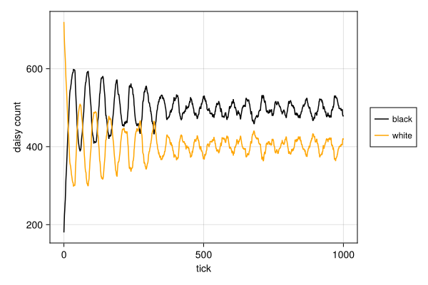

5.7 Параметрическое исследование (динамика при изменении светимости)

5.7.1 Параметрическое исследование: динамика при изменении света
using DrWatson
using Agents
using CairoMakie
using DataFrames
using StatsBase
include(joinpath(@__DIR__, "..", "src", "daisyworld.jl"))
plots_dir = joinpath(@__DIR__, "..", "plots")
mkpath(plots_dir)
"/home/vvmalyuga/work/study/2026-1/2026-1--study--simulation-modeling/labs/lab03/report/../plots"

5.7.1.1 Агрегаторы
black(a) = a.breed == :black
white(a) = a.breed == :white
adata = [(black, count), (white, count)]
2-element Vector{Tuple{Function, typeof(count)}}:
(Main.Notebook.black, count)
(Main.Notebook.white, count)

5.7.1.2 Параметры
param_dict = Dict(
:griddims => (30, 30),
:max_age => [25, 40],
:init_white => [0.2, 0.8],
:init_black => 0.2,
:albedo_white => 0.75,
:albedo_black => 0.25,
:surface_albedo => 0.4,
:solar_change => 0.005,
:solar_luminosity => 1.0,
:scenario => :ramp,
:seed => 165,
)
params_list = dict_list(param_dict)
for params in params_list
model = daisyworld(; params...)
temperature(model) = mean(model.temperature)
mdata = [temperature, :solar_luminosity]
agent_df, model_df = run!(model, 1000; adata = adata, mdata = mdata)
figure = CairoMakie.Figure(size = (600, 600))
ax1 = figure[1, 1] = Axis(figure, ylabel = "daisy count")
blackl = lines!(ax1, agent_df[!, :time], agent_df[!, :count_black], color = :red)
whitel = lines!(ax1, agent_df[!, :time], agent_df[!, :count_white], color = :blue)
figure[1, 2] = Legend(figure, [blackl, whitel], ["black", "white"])
ax2 = figure[2, 1] = Axis(figure, ylabel = "temperature")
ax3 = figure[3, 1] = Axis(figure, xlabel = "tick", ylabel = "luminosity")
lines!(ax2, model_df[!, :time], model_df[!, :temperature], color = :red)
lines!(ax3, model_df[!, :time], model_df[!, :solar_luminosity], color = :red)
for ax in (ax1, ax2); ax.xticklabelsvisible = false; end
name = "daisy-luminosity_maxage=$(params[:max_age])_initwhite=$(params[:init_white])"
save(joinpath(plots_dir, "$(name).png"), figure)
end
display(figure) # <-- добавлено
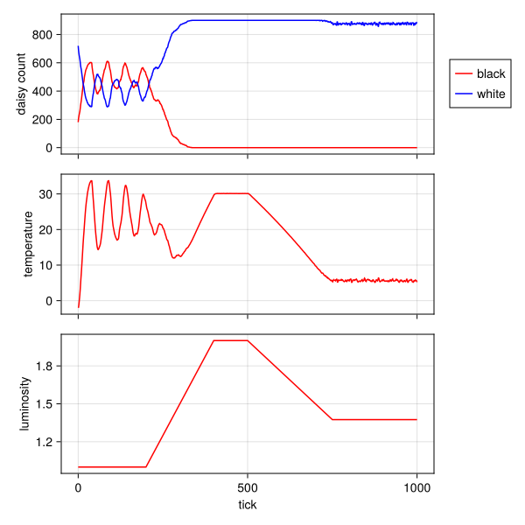
CairoMakie.Screen{IMAGE}

6. Анализ результатов
- Базовая визуализация показывает, что чёрные маргаритки (более тёмные области на тепловой карте) локально нагревают среду, а белые – охлаждают. Через 40 шагов система приходит к равновесию.
- Динамика численности демонстрирует устойчивые колебания: при увеличении светимости возрастает доля белых маргариток, при уменьшении – чёрных.
- Сценарий :ramp подтверждает регуляторную способность маргариток: в ответ на рост светимости увеличивается количество белых маргариток, что стабилизирует температуру.
- Параметрическое исследование показало, что увеличение max_age замедляет смену поколений, а увеличение начальной доли белых маргариток смещает равновесие в сторону более низкой температуры.

7. Выводы
В ходе выполнения лабораторной работы:
Изучен агентный подход к имитационному моделированию.
Реализована модель Daisyworld на Julia с использованием пакета Agents.jl.
Проведены вычислительные эксперименты, включая параметрическое исследование.
Созданы литературные версии кода и сгенерированы чистый код, Jupyter Notebook и документы Quarto.
Подготовлен отчёт и презентация в формате Quarto.
Все результаты сохранены в репозитории GitHub.

Список литературы
1. Datseris G., Vahdati A. R., DuBois T. C. Agents.jl: a performant and feature-full agent-based modeling software of minimal code complexity // SIMULATION. SAGE Publications, 2022. Т. 98, № 9. С. 753–770.
2. Watson A. J., Lovelock J. E. Biological homeostasis of the global environment: the parable of Daisyworld // Tellus B: Chemical and Physical Meteorology. Stockholm University Press, 1983. Т. 35, № 4. С. 284–289.
3. Wood A. J. и др. Daisyworld: A review // Reviews of Geophysics. Wiley Online Library, 2008. Т. 46, № 1.

